沥青月报
(2015年12月)

主办单位：中华商务网石油产业沥青频道
沥青频道：http://www.chinaccm.com/82
电 话：010-58303499
传 真：010-58303388
责任编辑：廖美优
编辑邮箱：liaomy@chinaccm.com

目 录

一、12月上游市场动态 - 3 -
1.1 纽约WTI和ICE布伦特原油&新加坡杜里原油&180CST市场价格 - 3 -
1.2 国产重交沥青与国际原油价格对比图 - 3 -
1.3 国产重交沥青与新加坡杜里原油价格对比图 - 4 -
1.4 国产重交沥青与新加坡燃料油180CST&380CST价格对比图 - 4 -
1.5 12月份国际原油市场评述及短期预测 - 5 -
二、12月进口沥青价格及船运动态 - 6 -
2.1 散装进口沥青到岸价 - 6 -
2.2 散装进口沥青离岸价 - 6 -
2.3 进口沥青船运费估价 - 7 -
2.4 进口沥青船运动态 - 8 -
三、12月沥青价格及市场行情 - 9 -
3.1 国内炼厂沥青价格月报表 - 9 -
3.2 国内市场沥青批发价格 - 11 -
3.3 国内炼厂各型号沥青历月平均价格走势图 - 12 -
3.4 12月份国内沥青市场小结 - 12 -
四、沥青招投标信息 - 13 -
五、中商网：2015年1-11月沥青表观消费量 - 15 -
六、统计局：2015年11月份中国石油沥青产量 - 15 -
七、海 关：2015年1-11月份中国石油沥青进出口数据 - 16 -

一、12月上游市场动态

1.1 纽约WTI和ICE布伦特原油&新加坡杜里原油&180CST市场价格
日期 | 国际原油收盘价 |  | 新加坡 | 新加坡燃料油
日期 | WTI | 布伦特 | 杜里原油 | 180CST | 380CST
2015年12月均价 | 37.46 | 39.32 | 29.61 | 181.64 | 176.96
2015年11月均价 | 42.99 | 46.00 | 35.42 | 230.23 | 225.00
2015年10月均价 | 46.28 | 49.28 | 38.07 | 244.62 | 237.55
2015年9月均价 | 45.50 | 48.56 | 40.33 | 238.34 | 236.78
2015年8月均价 | 42.57 | 47.91 | 40.90 | 248.41 | 241.36
2015年7月均价 | 51.28 | 57.12 | 49.89 | 311.84 | 306.07
2015年6月均价 | 59.85 | 63.76 | 57.93 | 362.95 | 357.60
2015年5月均价 | 59.41 | 65.77 | 61.54 | 393.71 | 288.62
2015年4月均价 | 54.10 | 60.59 | 54.92 | 344.49 | 331.86
2015年3月均价 | 47.91 | 56.90 | 51.75 | 325.85 | 314.87
2015年2月均价 | 50.72 | 58.80 | 55.06 | 344.58 | 334.23
2015年1月均价 | 47.61 | 49.69 | 43.64 | 277.61 | 271.26
1.WTI-纽约商品交易所期货首月价,布伦特-伦敦国际石油交易所期货首月结算价
2.新加坡杜里原油为环太平洋现货价，单位：美元/桶
3.新加坡180CST和380CST高硫燃料油单位：美元/吨

国产重交沥青与国际原油价格对比图
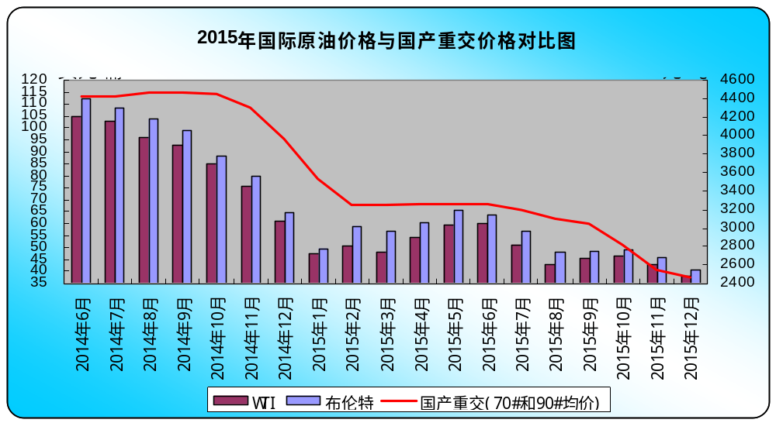

1.3 国产重交沥青与新加坡杜里原油价格对比图
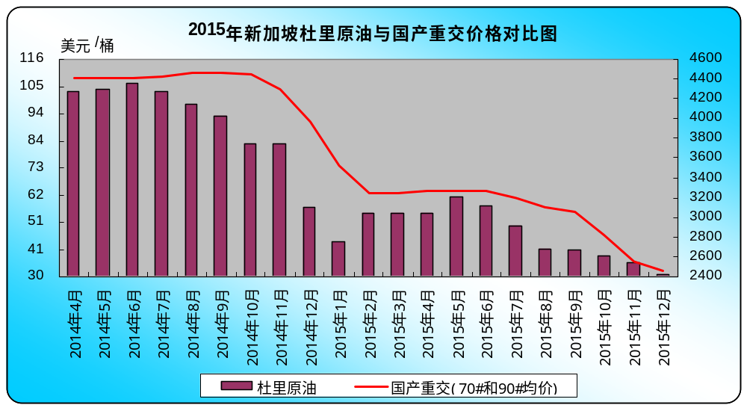

1.4 国产重交沥青与新加坡燃料油180CST&380CST价格对比图
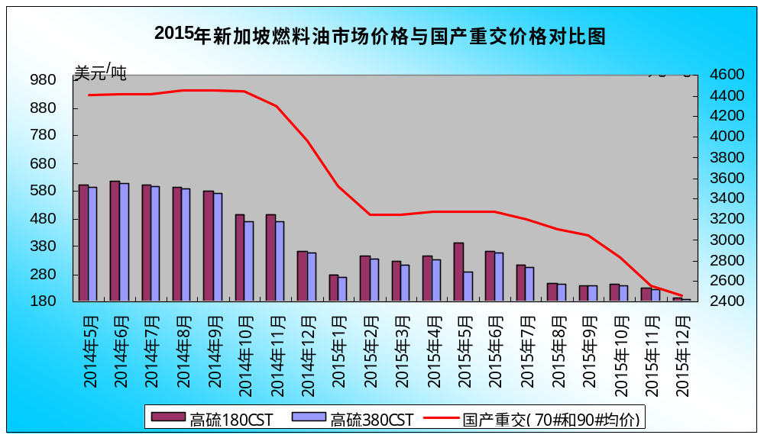

12月份国际原油市场评述及短期预测
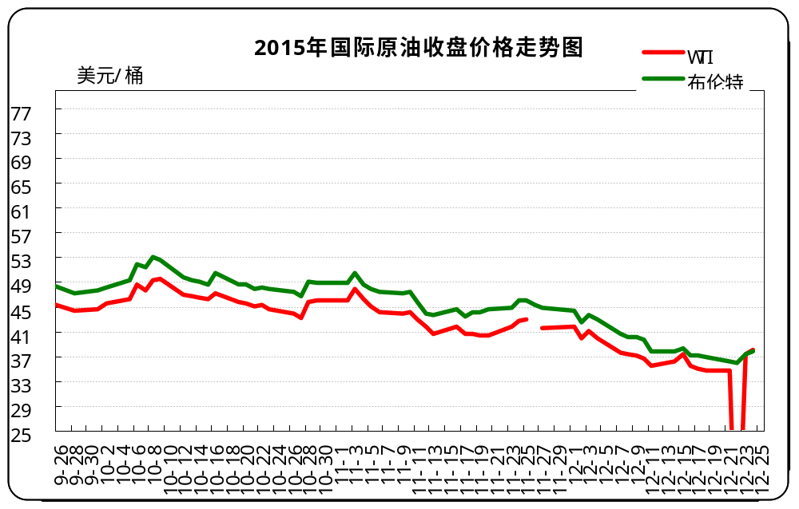
本月WTI原油价格在34.73-41.85美元/桶，布伦特原油价格在36.11-44.44美元/桶左右震荡。月初，国际油市消息面偏空，供应过剩的背景下，欧佩克维持高产、以及EIA美国原油库存意外大增的消息令油市进一步承压，国际油价震荡下行，WTI于12月2日顺利跌破四十关口、并以39.94美元/桶的收盘创下8月底以来的新低。12月4日欧佩克召开会议，部分空头押注会议出现意外政策以及美元暴跌等支撑欧美原油期货分别收于43、41美元附近运行。
月中，欧佩克半年度会议上并未达成减产协议，符合市场预期，但出乎意料的是，欧佩克放弃公布石油产量目标，高产策略令市场信心丧失。加之EIA美国原油库存下降的利好消息，也未对油市形成支撑，在欧佩克维持高产的负面影响，以及暖冬或加剧供应过剩的忧虑情绪下，国际油价顺利实现“六连跌”，欧美原油期货价格创下自2009年2月份以来的近7年低点。中月后期迎来美联储议息会议，会议前夕油市剧烈震荡，加之美国原油出口禁令可能解除提振，油价暂时止跌，连续两日回调。紧接着美联储完成历史性加息，对大宗商品市场形成压制，同时EIA美国原油意外大增、油市缺乏利好消息等因素影响，国际油价惨遭下滑，布伦特原油期货价格已跌至七年低点，WTI油价也跌至近七年以来低位水平。
月底，国际原油供应过剩局面持续发酵，国际油市表现乏力，油价延续跌势。但受美元走软以及美国原油库存锐减、美国石油钻井数量下降等消息支撑，国际油价震荡回调，WTI录得“四连阳”并对布油出现溢价，欧美原油期货价格暂时脱离七年低点。目前油市缺乏新的消息指引，在供应过剩的背景下，国际油价走势整体乏力，后期受到供需面、经济面等部分利空消息压制，油价存在再次下探的可能。综上所述，油市供应过剩的背景下，来自于库存、经济、美元等方面的消息指引，由此预计后期国际油价维持横盘震荡的可能性较大。

二、12月进口沥青价格及船运动态

2.1 散装进口沥青到岸价
单位：美元/吨
国家/地区 | 地区名称 | 产品名称 | 价格类型 | 最高价 | 最低价
新加坡 | 华南 | 沥青 | 到岸价 | 380 | 370
新加坡 | 华东 | 沥青 | 到岸价 | 390 | 380
新加坡 | 东北 | 沥青 | 到岸价 | 390 | 380
泰国 | 华南 | 沥青 | 到岸价 | 380 | 370
泰国 | 华东 | 沥青 | 到岸价 | 390 | 380
泰国 | 东北 | 沥青 | 到岸价 | 390 | 380
台湾 | 华南 | 沥青 | 到岸价 | 560 | 555
台湾 | 华东 | 沥青 | 到岸价 | 555 | 550
台湾 | 东北 | 沥青 | 到岸价 | 565 | 560
南韩 | 华南 | 沥青 | 到岸价 | 290 | 280
南韩 | 华东 | 沥青 | 到岸价 | 290 | 270
南韩 | 东北 | 沥青 | 到岸价 | 290 | 270

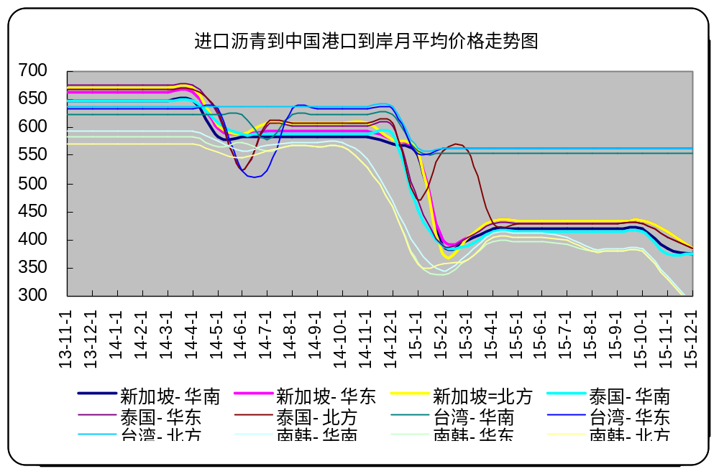

2.2 散装进口沥青离岸价
单位：美元/吨

国家/地区 | 产品名称 | 价格类型 | 最高价 | 最低价
新加坡 | 沥青 | 离岸价 | 320 | 310
泰国 | 沥青 | 离岸价 | 320 | 310
台湾 | 沥青 | 离岸价 | 510 | 505
南韩 | 沥青 | 离岸价 | 250 | 230

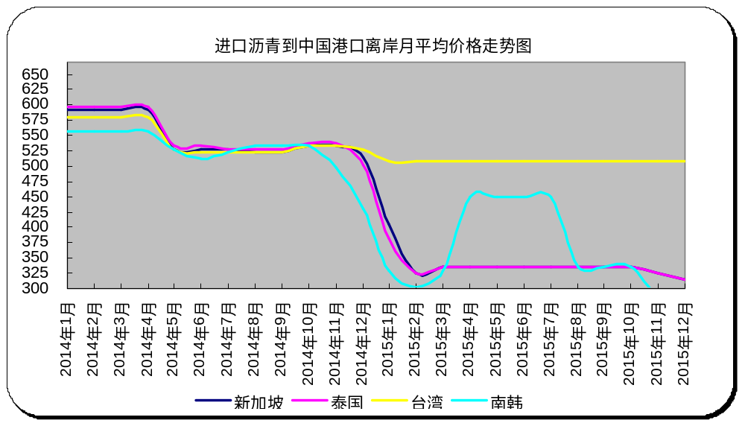

2.3 进口沥青船运费估价
单位：美元/吨
船型 | 航 线 | 上月末价格 | 本月末价格 | 价格单位
2000-4000吨级沥青船 | 南韩—黄埔 | 51.0-53.0 | 51.0-53.0 | 美元/吨
2000-4000吨级沥青船 | 南韩—上海 | 30.0-35.0 | 30.0-35.0 | 美元/吨
2000-4000吨级沥青船 | 新加坡—黄埔 | 53.0-55.0 | 53.0-55.0 | 美元/吨
2000-4000吨级沥青船 | 新加坡—上海 | 70.0-78.0 | 70.0-78.0 | 美元/吨
2000-4000吨级沥青船 | 台湾—上海 | 27.0-28.0 | 27.0-28.0 | 美元/吨
2000-4000吨级沥青船 | 台湾—黄埔 | 27.0-28.0 | 27.0-28.0 | 美元/吨

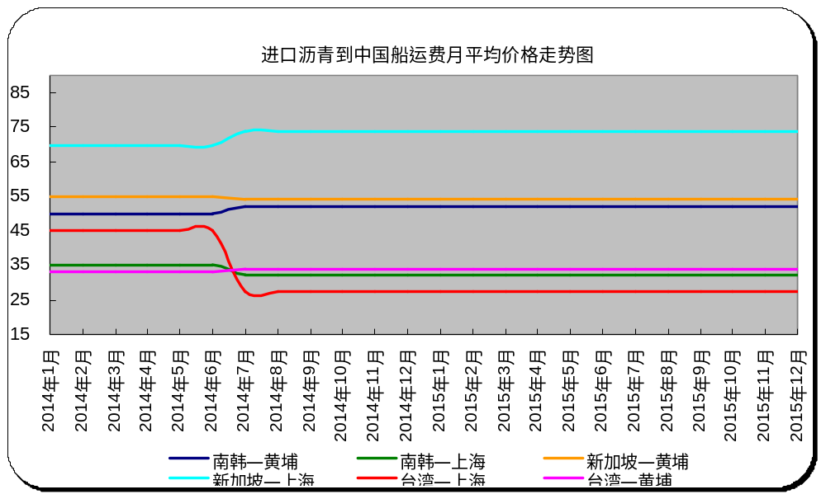

进口沥青船运动态
船名 | 自 | 至 | 数量(吨) | 品质 | 到港日期 | 接货方
星海湾 | 新加坡 | 海沁沙 | 5500 | 壳牌 | 2015-12-20 | /
澎湖湾 | 新加坡 | 东莞 | 5500 | 壳牌 | 2015-12-17 | /
象山5 | 韩国 | 岚山 | 5000 | 加德士 | 2015-12-15 | /
星海湾 | 新加坡 | 钦州 | 5500 | 壳牌 | 2015-12-15 | /
金富星9 | 韩国 | 漳州 | 4000 | SK | 2015-12-14 | /
泰和 | 韩国 | 江阴 | 4100 | 加德士 | 2015-12-12 | /
高宇2 | 韩国 | 江阴 | 4500 | 双龙 | 2015-12-12 | /
韩宇帝国 | 韩国 | 钦州 | 5400 | SK | 2015-12-12 | /
瑞鹤 | 韩国 | 镇江 | 4100 | SK | 2015-12-12 | 中航路通
GRACE SULPHUR | 韩国 | 连云港 | 4000 | 双龙 | 2015-12-11 | /
防城港 | 新加坡 | 东莞 | 5500 | 埃索 | 2015-12-11 | /
台海1 | 韩国 | 江阴 | 4300 | 加德士 | 2015-12-9 | /
珍珠湾 | 新加坡 | 东莞 | 5500 | 壳牌 | 2015-12-9 | /
黑首领 | 韩国 | 福州 | 4000 | SK | 2015-12-8 | /
宝洲 | 韩国 | 江阴 | 4000 | 现代 | 2015-12-7 | /
KAKUSHO 2 | 日本 | 宁波 | 3800 | / | 2015-12-5 | /
龙洲 | 新加坡 | 茂名 | 4000 | 埃索 | 2015-12-5 | /
澎湖湾 | 新加坡 | 北海 | 5500 | 埃索 | 2015-12-5 | /
金富星9 | 韩国 | 南京 | 4000 | SK | 2015-12-4 | /
新千年 | 新加坡 | 钦州 | 5000 | 壳牌 | 2015-12-4
泰和 | 韩国 | 江阴 | 4000 | 加德士 | 2015-12-4
海防客 | 韩国 | 钦州 | 3000 | SK | 2015-12-4 | /
星海湾 | 新加坡 | 钦州 | 5500 | 壳牌 | 2015-12-4 | /
大鹏湾 | 新加坡 | 钦州 | 5500 | 壳牌 | 2015-12-3 | /

三、12月沥青价格及市场行情

3.1 国内炼厂沥青价格月报表
备注说明：1.以下价格为厂家出厂报价，实际出厂成交价格低于出厂报价，具体请与厂家联系；或者请参看3.2国内市场沥青批发价格。

区域 | 省份 | 性质 | 企业名称 | 产品名称 | 规格 | 15-11-30 | 15-12-25 | 涨跌
西北 | 新疆 | 中石油 | 克拉玛依 | 重交沥青 | 70#,90#,110#, | 3450 | 2400 | -1050
西北 | 新疆 | 中石油 | 克拉玛依 | 普通沥青 | 100#,140#,180# | 0 | 0 | 0
西北 | 新疆 | 中石化 | 塔河石化 | 重交沥青 | 90# | 2350 | 1800 | -550
西北 | 新疆 | 中石化 | 塔河石化 | 普通沥青 | 100# | 1800 | 1600 | -200
西北 | 新疆 | 中石化 | 新疆金石 | 重交沥青 | 70#,90# | 3600 | 2700 | -900
西北 | 新疆 | 中石化 | 新疆金石 | 改性沥青 | SBS | 5000 | 3800 | -1200
西北 | 新疆 | 中石化 | 新疆金石 | 改性沥青 | SBR | 4500 | 4300 | -200
西北 | 新疆 | 其他 | 新疆天源 | 重交沥青 | 70#,90#,110# | 0 | 2700 | 0
西北 | 新疆 | 其他 | 新疆天源 | 普通沥青 | 100#,140#,180# | 3400 | 3000 | -400
西北 | 陕西 | 中石化 | 西安石化 | 重交沥青 | 90#,110# | 3200 | 3200 | 0
西北 | 陕西 | 中石化 | 西安石化 | 普通沥青 | 100# | 0 | 0 | 0
西北 | 甘肃 | 中石油 | 玉门炼化 | 建筑沥青 | 10# | 0 | 0 | 0
东北 | 辽宁 | 中石油 | 辽河石化 | 重交沥青 | 70#,90#,110# | 2300 | 2000 | -300
东北 | 辽宁 | 中石油 | 辽河石化 | 普通沥青 | 100#,140#,180# | 2150 | 1800 | 0
东北 | 辽宁 | 中海油 | 盘锦北方 | 重交沥青 | 90#,110# | 2300 | 2000 | -300
东北 | 辽宁 | 其他 | 盘锦北燃 | 重交沥青 | 90#,110# | 2300 | 2000 | -300
东北 | 辽宁 | 其他 | 盘锦太平河 | 重交沥青 | 90# | 0 | 0 | 0
东北 | 辽宁 | 中石油 | 锦州石化 | 建筑沥青 | 10# | 0 | 0 | 0
东北 | 辽宁 | 其他 | 盘锦八方 | 重交沥青 | 70#,90# | 0 | 0 | 0
东北 | 辽宁 | 其他 | 盘锦八方 | 重交沥青 | 110# | 0 | 0 | 0
东北 | 辽宁 | 其他 | 盘锦八方 | 改性沥青 | SBS | 0 | 0 | 0
东北 | 辽宁 | 其他 | 辽宁鑫源 | 改性沥青 | SBS | 0 | 0 | 0
华北 | 河北 | 中石油 | 中油秦皇岛 | 重交沥青 | 70#,90# | 2250 | 2250 | 0
华北 | 河北 | 中石油 | 中油秦皇岛 | 改性沥青 | SBS | 3450 | 3450 | 0
华北 | 河北 | 其他 | 黄骅港伦特 | 重交沥青 | 70#,90# | 2900 | 2400 | -500
华北 | 河北 | 其他 | 黄骅港伦特 | 改性沥青 | SBS | 3900 | 3400 | 0
华北 | 河北 | 其他 | 黄骅港伦特 | 改性沥青 | 胶粉 | 0 | 0 | 0
华北 | 河北 | 其他 | 河北明鑫 | 重交沥青 | 70#,90# | 0 | 0 | 0
华北 | 河北 | 其他 | 炼化华雨 | 重交沥青 | 70#,90# | 3100 | 3100 | 0
华北 | 河北 | 其他 | 沧州威亚 | 重交沥青 | 70#,90# | 3100 | 3100 | 0
华北 | 河北 | 其他 | 黄骅燕捷 | 重交沥青 | 70#,90# | 2400 | 2400 | 0
华北 | 河北 | 其他 | 葆通公路 | 重交沥青 | 70#,90# | 2800 | 2800 | 0
华北 | 河北 | 其他 | 通达石化 | 重交沥青 | 70#,90# | 0 | 0 | 0
华北 | 河北 | 其他 | 通达石化 | 普通沥青 | 100# | 0 | 0 | 0
华北 | 河北 | 其他 | 通达石化 | 建筑沥青 | 10# | 2500 | 2500 | 0
华北 | 河北 | 其他 | 光大沥青 | 建筑沥青 | 10# | 0 | 0 | 0
华北 | 河北 | 其他 | 金锐石油 | 建筑沥青 | 10# | 0 | 0 | 0
华北 | 北京 | 中石化 | 燕山石化 | 普通沥青 | 非标(70#,90#) | 0 | 0 | 0
华北 | 北京 | 中石化 | 燕山石化 | 重交沥青 | 70# | 2100 | 2050 | -50
华中 | 河南 | 中石化 | 洛阳石化 | 重交沥青 | 90# | 0 | 0 | 0
华中 | 河南 | 中石化 | 洛阳石化 | 普通沥青 | 100# | 2350 | 1800 | -550
华中 | 湖北 | 中石化 | 荆门石化 | 重交沥青 | 70#,90# | 2250 | 1920 | -330
华中 | 湖北 | 中石化 | 荆门石化 | 建筑沥青 | 10# | 0 | 0 | 0
华东 | 山东 | 中海油 | 中海沥青 | 重交沥青 | 70#,90# | 2550 | 2550 | 0
华东 | 山东 | 中海油 | 中海沥青 | 普通沥青 | 200# | 2500 | 2500 | 0
华东 | 山东 | 中海油 | 中海沥青 | 改性沥青 | SBS | 3900 | 3900 | 0
华东 | 山东 | 中海油 | 中海沥青 | 改性沥青 | 胶粉 | 0 | 0 | 0
华东 | 山东 | 中石化 | 齐鲁石化 | 重交沥青 | 70#,90# | 2250 | 2150 | -100
华东 | 山东 | 中石化 | 齐鲁石化 | 建筑沥青 | 10# | 0 | 0 | 0
华东 | 山东 | 中石化 | 济南炼厂 | 普通沥青 | 100# | 2050 | 2000 | -50
华东 | 山东 | 其他 | 滨阳燃化 | 重交沥青 | 70#,90# | 2450 | 2300 | -150
华东 | 山东 | 其他 | 潍坊弘润 | 重交沥青 | 70#,90# | 2500 | 2500 | 0
华东 | 山东 | 其他 | 清源石化 | 重交沥青 | 70#,90# | 0 | 0 | 0
华东 | 山东 | 其他 | 清源石化 | 建筑沥青 | 10# | 0 | 0 | 0
华东 | 山东 | 其他 | 龙源石化 | 建筑沥青 | 10# | 2500 | 2500 | 0
华东 | 山东 | 其他 | 京润化工 | 建筑沥青 | 10# | 2800 | 2800 | 0
华东 | 山东 | 其他 | 鲁清化工 | 建筑沥青 | 10# | 0 | 0 | 0
华东 | 山东 | 其他 | 华义工贸 | 建筑沥青 | 10# | 0 | 0 | 0
华东 | 山东 | 其他 | 淄博国群 | 建筑沥青 | 10# | 0 | 0 | 0
华东 | 山东 | 其他 | 鑫博工贸 | 建筑沥青 | 10# | 2800 | 2100 | -700
华东 | 山东 | 其他 | 金源工贸 | 建筑沥青 | 10# | 2900 | 2700 | -200
华东 | 山东 | 其他 | 东昌化工 | 建筑沥青 | 10# | 0 | 0 | 0
华东 | 山东 | 其他 | 广饶英涛 | 建筑沥青 | 10# | 2650 | 2650 | 0
华东 | 浙江 | 中石化 | 镇海炼化 | 重交沥青 | A级（70#,90#） | 2600 | 2250 | -350
华东 | 浙江 | 中石化 | 镇海炼化 | 重交沥青 | B级（70#,90#） | 2550 | 2200 | -350
华东 | 浙江 | 中海油 | 中海大榭 | 重交沥青 | 70#,90# | 0 | 0 | 0
华东 | 浙江 | 中海油 | 中海大榭 | 普通沥青 | 200# | 0 | 0 | 0
华东 | 浙江 | 中石油 | 温州中油 | 重交沥青 | 70#,90# | 2550 | 2150 | -400
4650 | 上海 | 中石化 | 上海石化 | 重交沥青 | A级（70#,90#） | 2450 | 2200 | -250
华东 | 江苏 | 中石化 | 金陵石化 | 重交沥青 | A级（70#,90#） | 2450 | 2200 | -250
华东 | 江苏 | 中海油 | 中海泰州 | 重交沥青 | 70#,90# | 3000 | 2850 | -150
华东 | 江苏 | 中海油 | 中海泰州 | 改性沥青 | SBS I-C | 3300 | 3250 | -50
华东 | 江苏 | 中海油 | 中海泰州 | 改性沥青 | SBS I-D | 3300 | 3250 | -50
华东 | 江苏 | 中海油 | 泰州石化 | 重交沥青 | 90# | 3050 | 0 | -3050
华东 | 江苏 | 中海油 | 泰州石化 | 普通沥青 | 180# | 0 | 0 | 0
华东 | 江苏 | 中石油 | 中油兴能 | 重交沥青 | 70#,90# | 2700 | 2300 | -400
华东 | 江苏 | 中石油 | 中油兴能 | 改性沥青 | SBS I-C | 0 | 0 | 0
华东 | 江苏 | 中石油 | 中油兴能 | 改性沥青 | SBS I-D | 0 | 0 | 0
华东 | 江苏 | 中石油 | 中油兴能 | 乳化沥青 | PC-2 | 3400 | 3400 | 0
华东 | 江苏 | 中石油 | 中油阿尔法 | 重交沥青 | 70#,90# | 2600 | 2300 | -300
华东 | 江苏 | 其他 | 金海宏业 | 重交沥青 | 70#,90# | 2650 | 2200 | -450
华东 | 江苏 | 其他 | 江阴宝利 | 改性沥青 | SBS | 5700 | 5700 | 0
华东 | 江苏 | 其他 | 恒圣石油 | 重交沥青 | 70#,90# | 5400 | 5400 | 0
华东 | 江苏 | 其他 | 恒圣石油 | 改性沥青 | SBS | 6250 | 6250 | 0
华东 | 江西 | 中石化 | 九江石化 | 重交沥青 | B级（70#,90#） | 0 | 0 | 0
华南 | 广东 | 中石化 | 广州石化 | 重交沥青 | 70# | 2500 | 2200 | -300
华南 | 广东 | 中石化 | 广州石化 | 重交沥青 | 90# | 2500 | 2200 | -300
华南 | 广东 | 中石化 | 茂名石化 | 重交沥青 | A级（70#,90#） | 2600 | 2250 | -350
华南 | 广东 | 中石化 | 茂名石化 | 重交沥青 | B级（70#,90#） | 2550 | 2200 | -350
华南 | 广东 | 中石油 | 中油高富 | 重交沥青 | 70#,90# | 2900 | 2250 | -650
华南 | 广东 | 其他 | 佛山富腾 | 重交沥青 | 90# | 0 | 0 | 0
华南 | 广东 | 其他 | 华鸿油品 | 重交沥青 | 70#,90# | 0 | 0 | 0
华南 | 广东 | 其他 | 三水三泰 | 建筑沥青 | 10# | 0 | 0 | 0
西南 | 四川 | 中海油 | 中海四川 | 重交沥青 | 70#,90# | 3550 | 3550 | 0
西南 | 四川 | 中海油 | 中海四川 | 改性沥青 | SBS | 4900 | 4740 | -160
西南 | 四川 | 其他 | 盛马化工 | 普通沥青 | 100#,140# | 4800 | 4800 | 0
西南 | 四川 | 其他 | 盛马化工 | 普通沥青 | 防水卷材 | 4600 | 4600 | 0

3.2 国内市场沥青批发价格
单位：元/吨

地区 | 价格说明 | 产品名称 | 价格类型 | 最低价 | 最高价
华南 | 进口 | 重交沥青 | 批发价格 | 2500 | 3100
华东 | 进口 | 重交沥青 | 批发价格 | 2450 | 3400
北方 | 进口 | 重交沥青 | 批发价格 | 2450 | 3400
华南 | 国产 | 重交沥青 | 批发价格 | 2150 | 2250
华东 | 国产 | 重交沥青 | 批发价格 | 2150 | 2250
西北 | 国产 | 重交沥青 | 批发价格 | 2150 | 2300
东北 | 国产 | 重交沥青 | 批发价格 | 2250 | 2300
华北 | 国产 | 重交沥青 | 批发价格 | 2200 | 2350
华南 | 国产 | 建筑沥青 | 批发价格 | 4500 | 4600
山东 | 国产 | 建筑沥青 | 批发价格 | 2800 | 2900
西北 | 国产 | 建筑沥青 | 批发价格 | 3750 | 3850
东北 | 国产 | 建筑沥青 | 批发价格 | 4450 | 4500
华北 | 国产 | 建筑沥青 | 批发价格 | 4700 | 4750
华南 | 国产 | 普通沥青 | 批发价格 | 4600 | 4700
华东 | 国产 | 普通沥青 | 批发价格 | 4500 | 4650
西北 | 国产 | 普通沥青 | 批发价格 | 2900 | 3200
东北 | 国产 | 普通沥青 | 批发价格 | 3100 | 3150
华北 | 国产 | 普通沥青 | 批发价格 | 2550 | 2700
西南 | 国产 | 改性沥青 | 批发价格 | 4270 | 4370
华南 | 国产 | 改性沥青 | 批发价格 | 5100 | 5200
华东 | 国产 | 改性沥青 | 批发价格 | 5050 | 5150
北方 | 国产 | 改性沥青 | 批发价格 | 4950 | 5050

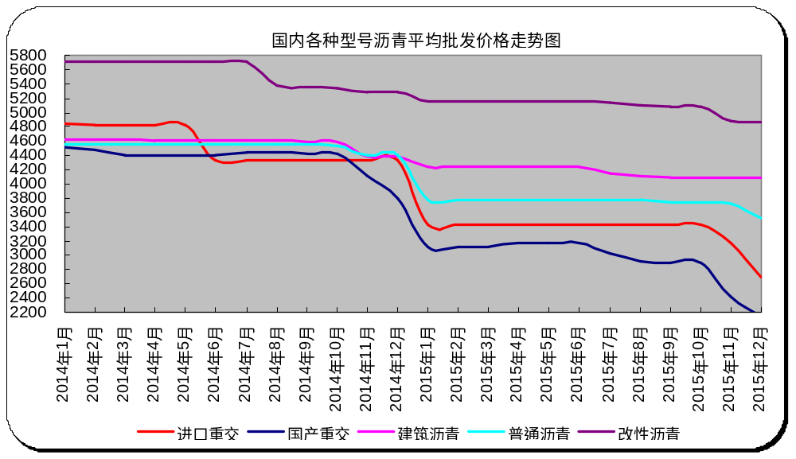

3.3 国内炼厂各型号沥青历月平均价格走势图
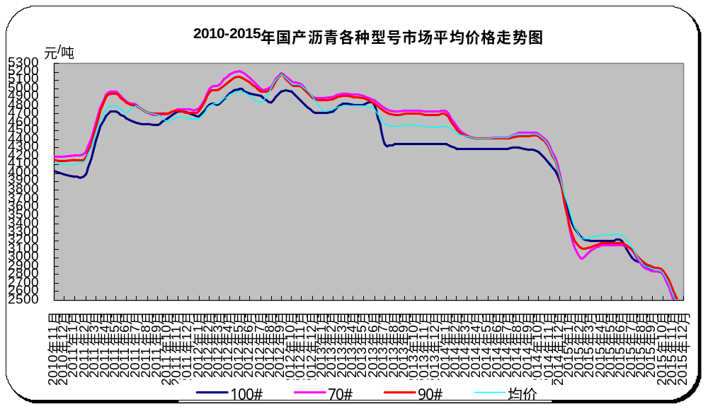

12月份国内沥青市场小结
中国沥青市场综述与展望：
进入2015年12月份，市场在无利好条件的情况下，国内沥青价格终于再次失守。12月上旬，中石化、中石油集团下属炼厂沥青价格再次下调，打压区内沥青主流价格整体下跌。看空情绪影响，贸易商囤货意愿低迷，除部分道路赶工收尾需求外，个别炼厂出货一度遭遇停滞现象。国内沥青市场呈现持续下滑趋势。沥青价格跌势波及全国，炼厂纷纷降价来刺激下游接货积极性。12月份下旬，北方冬储行情启动缓慢，大部分市场保持观望，南方终端需求继续下滑，沥青市场整体资源供应过剩，国产沥青价格不断下调，华北、山东、华东及华南沥青价格出现小幅下跌。受进口沥青价格打压，在各炼厂、各品牌保持竞价销售的局面下，国产沥青价格仍将有望承压下行，加上原油价格一蹶不振，沥青市场跌势延续。截止目前东北及西北冬储行情仅少量启动，在当前价格不断震荡的情况下，贸易商拿货愈加谨慎，观望气氛浓烈，随着沥青终端需求的结束，沥青价格不断探底，截止目前南方沥青主流价格在2000-2200元/吨，北方沥青主流价格在2000-2100元/吨。综上，随着沥青供求矛盾的逐渐加剧，加之后期随着元旦临近，预计部分炼厂为刺激下游接货，沥青价格依旧处于下滑之中。

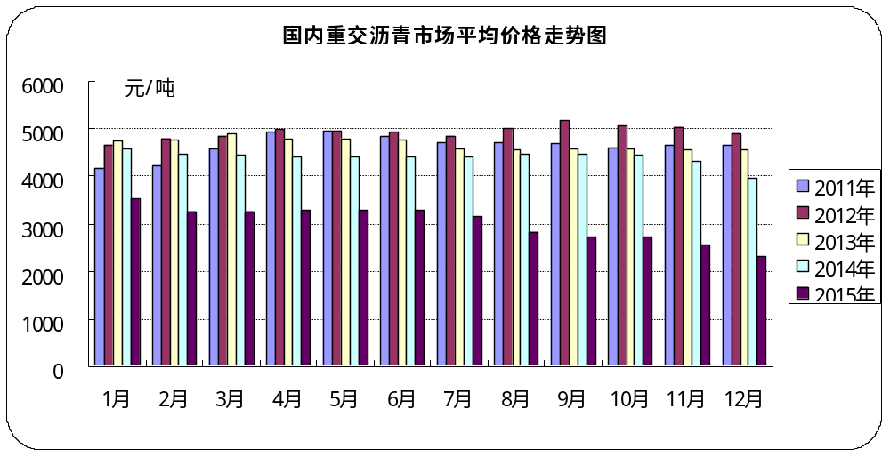

四、沥青招投标信息

【招标公告】山东：沥青采购招标公告
招标：山东省路桥集团沥青采购招标公告
招标编码：CBL_20151218_19907014
开标时间：2016-01-08
所属地区：山东
招标人：山东省路桥集团有限公司
1．招标条件
共两个采购包，采购包A、包B。
采购包A采购方为山东省高速路桥养护有限公司，资金自筹，出资比例100%。
采购包B采购方为山东省路桥集团路面公司，资金自筹，出资比例100%。
招标人为山东省路桥集团有限公司，沥青招标采购项目已具备招标条件，现对以上两个采购包进行公开招标采购。
联系人:郑凯18510881685 徐 莉13051367681
邮 箱：zbtb588@126.com
2．项目概况与招标范围
2.1 项目概况：
包A山东省高速路桥养护有限公司针对2016年路面维修工程进行沥青冬储，采购70#A道路石油沥青1万吨，交货地点：济南、曲阜、平度。
包B山东路桥集团路面公司乐自高速项目，采购工程所需沥青，采购沥青3000吨，交货地点：四川省自贡市贡井区桥头镇白房村二组山东路桥四川自贡项目拌和站（乐自高速S66贡井收费站出口处）。
2.2 招标内容：
包件 招标内容 品牌及规格型号 数量（吨） 交货地点
包A 道路石油沥青 品牌双龙、加德士、SK、齐鲁石化东海；型号70#A 10000 济南、曲阜、平度
包B 道路石油沥青 70#A、岩改沥青、SBSI-D改性沥青 3000吨 四川省自贡市
注：本表所列采购量为估算数量，合同执行期间以实际采购量为准。
3．投标人资格要求
3.1 本次招标要求投标人须具备：
3.1.1投标人具有独立法人资格，提供有经年检的营业执照，企业信誉良好，注册资本金不低于2000万元；
3.1.2投标人需提供本次采购产品合格的检测报告，并同时确认产品质量和数量及供货时间满足招标人的需要；
3.1.3近年来销售业绩良好，出具该型号产品近三年销售业绩清单，国内该型号产品年销量不低于三万吨。
3.1.4 具有良好的财务状况和商业信誉。
3.1.5投标人在五年中不曾在任何合同中违约或被诉讼，或因投标人自身的原因而使任何合同被解除。
3.2 本次招标不接受联合体投标。
3.3 具有投资参股关系的关联企业，或具有直接管理和被管理关系的母子公司，或同一母公司的子公司，或法定代表人为同一人的两个及两个以上法人不得同时对同一包件投标，否则均否决其投标。
4．招标文件的获取
4.1 凡有意参加投标者，请于2015年12月18日至2015年12 月23日（节假日除外），每日9时至16时（北京时间，下同）购买招标文件，同时将以上资料的扫描件通过电子邮箱发至招标联系人电子邮箱备查。
4.2 招标文件售价800元，售后不退。
4.3获取招标文件后请于2015年12月30日 11：00 时前。
5．投标文件的递交及相关事宜递交投标文件的截止时间为：2016年1月8日 9 时 30分，招标人定于递交投标文件截止的同一时间开标。
联系人:郑凯18510881685 徐 莉13051367681
邮 箱：zbtb588@126.com

（备注：因招标条数较多，若有需求可在中华商务网招标栏目里查询）

五、中商网：2015年1-11月沥青表观消费量
石油沥青 | 2015年(单位：万吨) |  |  |  | 2014年 | 表观消费量同比(%)
石油沥青 | 产量 | 进口数量 | 出口数量 | 表观消费量 | 表观消费量 | 表观消费量同比(%)
1月 | 144.70 | 29.67 | 2.98 | 171.39 | 164.87 | 3.96%
2月 | 146.91 | 32.22 | 0.34 | 178.79 | 143.99 | 24.17%
3月 | 196.08 | 43.42 | 2.88 | 236.62 | 182.36 | 29.75%
4月 | 202.88 | 39.87 | 3.40 | 239.34 | 184.25 | 29.90%
5月 | 192.99 | 39.50 | 3.49 | 229.00 | 203.87 | 12.33%
6月 | 172.54 | 35.85 | 2.53 | 205.86 | 217.01 | -5.14%
7月 | 188.82 | 48.21 | 2.90 | 234.13 | 217.01 | 7.89%
8月 | 207.4 | 45.13 | 2.32 | 250.21 | 255.50 | -2.07%
9月 | 215.02 | 31.67 | 11.18 | 235.51 | 241.57 | -2.51%
10月 | 207.06 | 38.17 | 1.58 | 243.65 | 230.89 | 5.53%
11月 | 179.71 | 39.45 | 13.56 | 205.60 | 199.07 | 3.28%
合计 | 2054.11 | 423.15 | 47.15 | 2430.11 | 2412.01 | 0.75%

注：进出口量为海关数据，产量为中华商务网自采

六、统计局：2015年11月份中国石油沥青产量
地区(单位:万吨) | 10月 | 11月 |  |  |  | 1-11月
地区(单位:万吨) | 2015年 | 2015年 | 2014年 | 同比% | 环比% | 2015年 | 2014年 | 同比万吨 | 同比%
华 北 | 12.69 | 9.32 | 10.01 | -7 | -27 | 106.7 | 139.2 | -32.5 | -23
东 北 | 18.07 | 16.1 | 18.95 | -15 | -11 | 308.4 | 302.08 | 6.32 | 2
华 东 | 126.51 | 108.06 | 106.63 | 1 | -15 | 1,131.10 | 1,021.86 | 109.24 | 11
华 中 | 0.77 | 0.6 | 2.4 | -75 | -22 | 24.43 | 34.32 | -9.89 | -29
华 南 | 33.28 | 33.23 | 25.94 | 28 | 0 | 326.66 | 229.47 | 97.19 | 42
西 南 | 2.74 | 2.84 | 3 | -5 | 4 | 31.06 | 22.79 | 8.27 | 36
西 北 | 13 | 9.56 | 8.64 | 11 | -26 | 126.2 | 152.48 | -26.28 | -17
全国 | 207.06 | 179.71 | 175.57 | 2 | -13 | 2054.55 | 1902.2 | 152.35 | 8

七、海 关：2015年1-11月份中国石油沥青进出口数据
单位：万吨，美元，美元/吨
石油沥青 | 进口数量 | 进口美元 | 出口数量 | 出口美元 | 进口单价(美元/吨) | 出口单价(美元/吨)
2015年1月 | 29.67 | 13801.80 | 2.98 | 1926.80 | 465.225 | 647.635
2015年2月 | 32.22 | 13018.31 | 0.34 | 104.94 | 404.037 | 310.217
2015年3月 | 43.42 | 16071.22 | 2.88 | 1533.72 | 370.174 | 533.124
2015年4月 | 36.09 | 22554.40 | 3.40 | 2518.15 | 624.949 | 740.632
2015年5月 | 39.50 | 16050.17 | 3.49 | 1962.84 | 406.342 | 562.931
2015年6月 | 35.85 | 14711.49 | 2.53 | 1209.65 | 410.405 | 478.740
2015年7月 | 48.21 | 19285.38 | 2.90 | 1470.87 | 400.070 | 508.055
2015年8月 | 45.13 | 20398.04 | 2.32 | 1743.59 | 451.984 | 751.547
2015年9月 | 31.67 | 17537.64 | 11.18 | 898.91 | 553.811 | 80.401
2015年10月 | 38.17 | 13322.86 | 1.58 | 803.46 | 349.000 | 508.192
2015年11月 | 39.45 | 13388.34 | 13.56 | 568.72 | 339.344 | 41.931
合计 | 419.37 | 180139.66 | 47.14 | 14741.66 | 429.550 | 312.697

